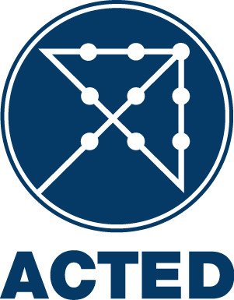

APPEL D’OFFRES NATIONAL ACTED Niger

Contrat Cadre pour l’achat et la livraison des kits Outillage et kits EHA/BNA
Référence d’appel d’offres : T/3099/CC KIT DIVERS/LOG/01112022/001

ACTED invite les fournisseurs à soumettre leurs offres pour la contractualisation d’un Contrat Cadre pour l’achat et la livraison des kits décrit ci-dessous :

Lot # | Description | Quantité | Lieu de livraison | Date limite de livraison
1 | Kit Outillage | 1 | DDP - ACTED Niger  Entrepôt ACTED de Niamey, Tillabery, Diffa et Nguigmi | 2 semaines maximum après la signature de l’ordre d’achat
2 | Kit EHA / BNA | 1 | DDP - ACTED Niger  Entrepôt ACTED de Niamey, Tillabery, Diffa et Nguigmi | 2 semaines maximum après la signature de l’ordre d’achat

L’appel d’offre sera conduit en utilisant les documents d’offre standards d’ACTED et ouvert à tous les fournisseurs et prestataires de services qualifiés.

Les Documents d’Offre (en français) peuvent être retirés gratuitement par tous les soumissionnaires intéressés à l’adresse suivante :
- Bureau de coordination ACTED à Niamey, Quartier Plateau, Rue de la cure salée en face de l’école de cadre – BP 14 004, Niamey, République du Niger
- Base opérationnelle ACTED à Diffa, Quartier Sabon Carré, Diffa, République du Niger,
- Base opérationnelle ACTED à N’Guigmi, sur la RN1 en face la station-service Garbaty, N'Guigmi, République du Niger
- Base opérationnelle ACTED à Tillabery, Tillabéry – Face Bureau UNHCR, Quartier Riz du Niger

Une séance d’information préalable à la soumission sera organisée le 18/11/2022 à 15H00 (heure locale) au bureau de représentation d’ACTED à Niamey, Quartier Plateau, Rue de la cure salée en face de l’école de cadre – BP 14 004, Niamey, République du Niger. La participation de tous les soumissionnaires intéressés à cette séance d’information est préférable mais non obligatoire.

Toutes les offres doivent être soumises avant le 22/11/2022 à 08H00 (heure locale) aux adresses mentionnées ci-dessus dans une enveloppe scellée. Aucune offre ne pourra être soumise par e-mail. Les offres en retard seront automatiquement rejetées.

ACTED ne prend en charge aucun frais ou dépense étant occasionné(e) pour le soumissionnaire par la préparation et la soumission de son offre à ACTED.

La séance d’ouverture des offres se tiendra le 30/11/2022 à 15H00 (heure locale) dans le bureau de représentation d’ACTED Niamey. La présence des représentants des soumissionnaires est autorisée. Pour toute question concernant l’appel d’offre, veuillez contacter le bureau de représentation d’ACTED à Niamey le 18/11/2022 à 12H00 au plus tard par téléphone (+227 96 87 58 98).

Remarque : si vous êtes témoin ou soupçonnez un acte illégal, inapproprié ou contraire à l'éthique ou des pratiques commerciales (comme la sollicitation, l'acceptation ou la tentative de fournir ou d'accepter un pot-de-vin) pendant le processus d'appel d'offres, veuillez communiquer avec le numéro de téléphone suivant 4554 (gratuit pour les numéros oranges) et/ou envoyer un courriel à transparency@acted.org.

